**РЕШЁТКА РД-РН (декоративная внутренняя/декоративная наружная)**

|  |  |  |  |
| --- | --- | --- | --- |
| **Данные заказчика** | | **Заполняет сотрудник завода** | |
| Заказчик |  | Заказ № |  |
| Объект |  | Дата |  |
| ФИО |  | Менеджер |  |
| Контакты |  | Примечания |  |

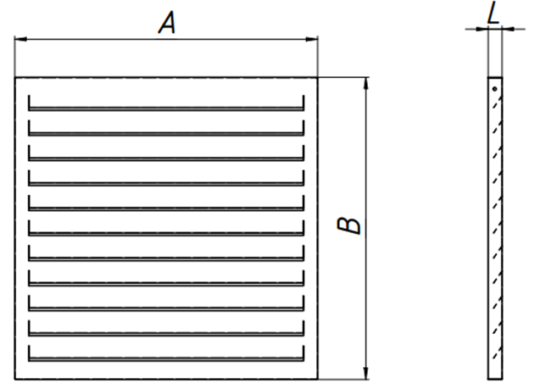

|  |  |  |  |  |  |
| --- | --- | --- | --- | --- | --- |
| **AxB, мм** | **Изгиб ламелей (внутрь,наружу)** | **L,мм (по стандарту 30), мм** | **Кол-во замков, шт** | **Цвет , RAL** | **Примечание** |
|  |  |  |  |  |  |
|  |  |  |  |  |  |
|  |  |  |  |  |  |
|  |  |  |  |  |  |
|  |  |  |  |  |  |
|  |  |  |  |  |  |
|  |  |  |  |  |  |
|  |  |  |  |  |  |
|  |  |  |  |  |  |
|  |  |  |  |  |  |